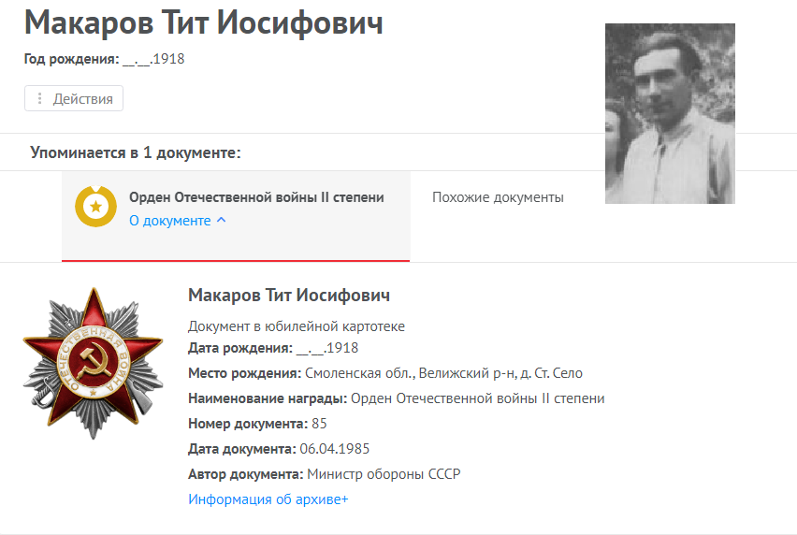

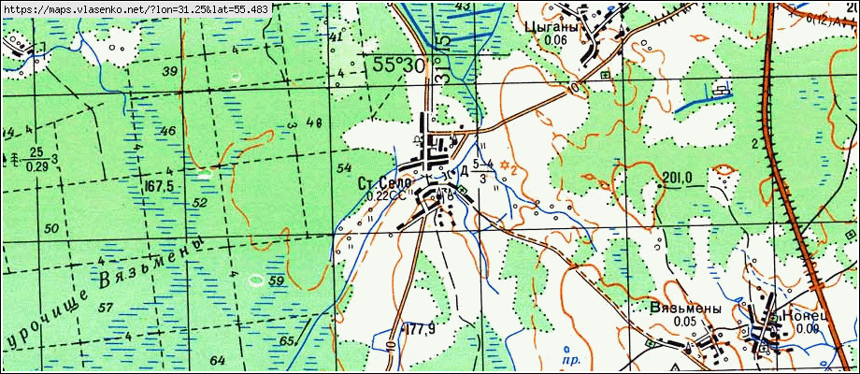

Смоленская обл. Велижский р-н, д. Ст. Село

Историческая справка
Поселение было образовано на базе Тиванцовской сельской администрации, до этого сельского округа и сельсовета.
В 1929 году создаются сельсоветы – Тиванцовский (деревни Мокрые Нивы, Щёткино, Ачистка, ( Очистка ), Проявино, Шелгуны, Цыганы, Заречье)с центром в д.Тиванцы, Крутовской (деревни Лисяны, Комиссарево, Шерятины, Конец, Вязьмены, Осиновицы, Трусовщина, Пантюшины) с центром в д. Крутое и Ратьковинский (деревни Старое Село, Биказы, Тычки, Строчки, Кривачи, Альсы, Булино) с центром в д. Ратьковина (Рацковина). Деревни этих сельсоветов до 1918 года входили в состав Вязьменской волости с центром в с. Крутое (Круто – Сергиево – по Сергиевской церкви) и городской ободницы. . По данным 1906 года по Сергиевской церкви в нем проживало в 57-ми дворах 475 жителей. Жители Старого Села считают, что было оно построено в 15-16 веках на речке Вяземка. А когда на другой стороне речки построили д. Заречье, то село стало называться Старым. Эти деревни вошли в разные сельсоветы – Старое Село – в Ратьковинский, а Заречье – в Тиванцовский. В Крутом работали две церкви: зимняя и летняя. Серго-Николаевская церковь существовала с 1886 года и была закрыта в апреле 1936 года под школу. А летняя церковь – с 1888 года по апрель 1935 года. Закрыта под Красный уголок. Зимняя в 1923-24 гг. была перевезена в Старое Село. Священником в ней служил Х.А. Довгялло, отец 8-ми сыновей, четыре из которых стали медиками и создали династию белорусских медиков – профессоров Довгялло. Одному из них – Григорию Хрисанфовичу в этом году исполняется 105 лет.
В д. Крутое родился Герой Советского Союза А.М. Амосенков. В ней его и похоронили.
При церкви работала церковно-приходская школа, как в д. Крутое, так и в Старом Селе. В Ст. Селе находилась винная лавка.
В 1939 г. в Крутом была открыта средняя школа. Она считалась лучшей в области. Работала в ней Н.Ф. Станкевич, выпускница Велижского педучилища. А в Ст. Селе открылась начальная школа в 1935 г.
По данным 1905 г., землей при д. Крутое и Ст. Село владели крестьяне по фамилии Горыня.
По данным 1912-13 гг., в Ст. Селе проживало 324 жителя в 38-ми дворах. В д. Заречье было 25 домов.
В 1914 году работали школы: земские – в Булино, Осиновицах, Цыганах; в Вязьменах, Ратьковине – народные.
Самой большой деревней Вязьмёнской волости на 1906 год была д. Осиновица. В ней в 77 дворах проживало 607 человек. В деревне работали церковь, школа, винная лавка. Жители деревни занимались лесным промыслом (обработкой древисины).
Известны археологические памятники д. Крутое и Осиновицы –это длинные курганы раннего средневековья (где-то 8-10 века)
В Вязьмёнах в 1913 году проживало 326 жителей. Работали церковь, школа. Вязьмёнская церковь взимала с крестьян за пользование церковной землёй плату зерном и другими продуктами. Школа была открыта в 1864 году. В 1887 -88 годах в ней учились 50 мальчиков и одна девочка. В 1912-13 гг. – 110 учеников.
По данным 1913 года, в д. Альсы проживало 99 человек, в Булино – 99 человек, Лучки – 46 человек, Кривачи – 64 человека, Биказы – 40 человек, Строчки -18 человек, Конец – 421 человек, Лисяны – 76 человек Шерятино (Шерятины) – 80 человек, Трусовщина – 141 человек, Ратьковина – 475 человек, Тычка ( Тычки) – 18 человек, Заречье – 231 человек, Тивонцы (Тиванцы) – 85 человек, Мокрая Нива – 153 человека, Цыганы – 250 человек, Шелгуны – 94 человека. Нет сейчас Шелгунов, Ямное.
В Комиссарево в 1906 году в 9-ти домах проживало 72 жителя. Название деревни произошло от названия чиновника (комиссар), чей центр находился в деревне. Название д. Мокрая Нива произошло от топи, на которой она появилась. В деревне было двухэтажное здание клуба. Во время ВОВ на первом этаже были раненые немцы, а на втором – жители, которых согнали туда, чтобы советские войска не били по зданию. Сама деревня была полностью сожжена. Много наших солдат полегло за деревню.
В 1954 году произошло объединение трёх сельсоветов: Крутовского, Ратьковинского и Тиванцовского в Тиванцовский.
В 1979 году сельсовет объединял следующие деревни: Мокрая Нива, Ратьковина, Ст. Село, Тиванцы, Цыганы, (колхоз «Правда»), Вязьмёны, Конец, Крутое, Осиновица, Трусовщина (колхоз» Путь к коммунизму»)
В д. М. Нивы родились Герой Советского Союза П.И. Никулин и профессор В.Н. Спиридонов, а в д. Цыганы – профессор Юренков Г.И. и Заслуженный механизатор РФ Н.Е. Изофов, в д. Ст. Село – Заслуженный работник лесной промышленности РФ В.Л. Шипулин.
В 1919 году был убит бандитами банды Жигалова из д. Борода. председатель Вязьмёнского волисполкома К.О. Малюшкин. Эта же банда убила отца и сына Прохоровых и Пахома Красинца в Касплянской волости. Их именами названы сквер и улица в Велиже.
В 1918 году в Вязьмёнах, Цыганах открывается потребительский кооператив. В 1921 году кооператив в Цыганах разгромлен бандитами, председатель сельского Совета Воронов с сыном были убиты.
В сентябре 1926 года на дороге в Крутое был убит организатор Крутовской комсомольской ячейки и крестьянского кооператива Степан Голосов. В 1941 году фашисты расстреляют секретаря Крутовской комсомольской организации Ф.И. Шевко. В музее вы можете прочитать письмо крутовских комсомольцев, написанное ими в Велижский РК ВЛКСМ: «Мы знаем, что эта борьба есть борьба за нашу советскую родину. Нам, молодым, предстоит отдать все свои силы и жизнь этой борьбе и поэтому мы не можем стоять в стороне, а вместе со своим народом хотим бороться за свою свободу и независимость, за наше светлое настоящее и счастливое будущее. Просим всех нас послать на фронт».
Первым председателем Крутовского сельсовета был избран Г. Радченко. В 1930 году в Крутом создаётся колхоз «Красная Поляна», председателем которого становится С.Г. Амосёнок. Во время ВОВ село бомбили, но боёв в нём не велось. Из 70 жителей села, ушедших на фронт, погибли 50.
Деревня Комиссарево в 30 годах 20 века была многолюдной за счёт переселения в неё жителей из деревень Лелино, Ширятины, Лисяны. В деревне работала начальная школа. Колхоз д. Комиссарево назывался «Ударник пятилетки». Его председателями в разное время работали Г. Ефимов, Т.Н. Мурашкин, М. Понасёнок, А.Е. Ващенко. Во время Вов на фронте погибли 36 жителей деревни.
В д. Вязьмёны совсем вроде недавно стояло 70 домов. Работали ферма, кузница… Колхоз в деревне, созданный в 1932 году, назвали «Красный борец» и возглавлял его П.А. Асташенок. В 1939 году во время укрупнения колхозов в Вязьмёны из д. Бабья (Бабы) пересилили 30 семей.
В д. Конец во время Вов находился госпиталь. На фронте погибло 34 жителя деревни.
В д. Трусовщина вместо болота было когда-то озеро, насчитывалось 30 дворов. Колхоз в деревне назывался «17 партсъезд». Председателями его были : П.Д, Тарасов (погиб на войне), А.Г. Ивлева, С.Г. Ивлев, И.Д. Кононов. На фронте погибло 40 мужчин. А вот электричество в деревне появилось только в 1968 году.
Колхоз д. Осиновица носил имя л-та Шмидта, позже «Новая жизнь». Председателями колхоза в разное время были: Ф.Тимошенок, Каменев, Е.С. Шарков, И.М. Горыня (погиб на фронте).
Деревня Матюшины насчитывала 50 дворов, деревня Гусевщина – 13. Был и колхоз. Известны его председатели С. Щербаков и К. Соболев из д. Соболи.
В начале 50 годов 20 века все колхозы объединили в один «Путь к коммунизму». Его председателями трудились: И.Я. Зенков, И.М. Белов, Н.Г. Пирожинский, Н.Ф. Захаров, В.М. Тимофеев, Г.Б. Васильев, И.Н. Малаховский, А.В. Волков.
И.Н. Малаховский в настоящее время – зам Главы МО «Велижский район» по сельскому хозяйству.
В 1934 году были организованы колхозы в Старом Селе – «Победа» и в Заречье – ОГПУ. В 1950 году были объединены колхозы «Победа», ОГПУ и «Свобода» (д. Тиванцы, Мокрые Нивы, Цыганы) в колхоз им. Молотова.
В 1958 году колхоз был переименован в колхоз «Правда», а в1992 году в агропредприятие «Правда». В настоящее время работают СПК «Правда» и СПК «Крутое» . Председателями колхоза были : И.П. Мушенков, А.Д. Пронин, М.А. Птичкин, А.С. Денисов, Ф.В. Тимошенко ( 1960-1985гг.), Н.Н. Новицкий – до 1992 года.
В 30-е годы 20 века из Старого Села до Велижа была построена дорога. Работали сельмаг, сельпо, пекарня, сырзавод, сапожная мастерская, а в Заречье – мельница. Во время ВОВ деревни были дважды оккупированы, на их территориях велись военные действия, находился трудовой лагерь. Из 53 жителей двух деревень, призванных на фронт, домой вернулось только 18.
В 1952 году из Ратьковины в Заречье была переведена семилетняя школа. В1975 году её упразднили, а в 1985 вновь открыли. С 1968 года в Заречье работали клуб и библиотека. До 1954 года работали начальные школы в Тиванцах, Цыганах, Старом Селе. Сегодня функционирует Старосельская МООШ.
В Ратьковине в 1954 году находился колхоз «Новый путь». Между д. Крутое и д. Осиновица находится родник «Крыжик». До 1917 года на этом месте находилась каплица.
Школа в д. Крутое носит имя Героя Советского Союза А. М. Амосенкова. В ней долгое время работала внучка Х.А. Довгялло – Тамара Дмитриевна.
Престольным праздником д. Крутое являлось Вознесенье. И, как было принято в то время, в этот день проходила ярмарка, на которую торговки из Велижа приносили сладости. В деревне работал кабак, один общественный и два частных магазина. Торговали винами, которые производились в д. Комиссарево и в Ст. Селе. Изготовлялись сыры.
В д. Ратьковина, Ст. Село, Крутое, Осиновица, Конец, Вязьмёны находятся братские захоронения воинов 4-ой Ударной Армии. В Ратьковине похоронены 60 бойцов 332 с.д. . В Старом Селе – 2 захоронения: в одном – 70 бойцов 332 с.д., в другом известны только двое: Примас П.В. и Царёв Г.Ф. из 332 с.д.. В д. Крутое – 3 захоронения: в одном – 8 воинов 332с.д., в другом – 18, в третьем – 2 лейтенанта 326 танковой бригады 4-ой Ударной Армии. В д. Осиновица известны только двое из захороненных. В д. Конец известен только один погибший. В д. Вязьмёны похоронен Шевко Ф.И.
Хочется добрым словом вспомнить работников культуры Старого Села и Крутого. Особенно семью Аскалёнок. Ведь А.Я. Аскалёнок, будучи председателем Тиванцовского сельсовета, директором ДК, кропотливо собирал историю родного края. В. Питюкова собрала в библиотеке музейный уголок. В школе Крутого есть музейный уголок А.М. Амосёнкова.
Жители деревень Крутовского поселения воевали в составе 4-ой Ударной Армии: Иванов Ф.П. (358 с.д., учитель Осиновицкой школы, директор Будницкой школы и т.д.), Романов А.Ф. (48 ОСБ р-215 с.д.), Василёнок В.М., Гаврилов С.А.(358 с.д.), Царёва Е.А., Игнатьева А.Г., Амосёнок А.С., Волкова М.К., (43 А). Романова В.С., Тимошенко Ф.В.(39 СБр), Бондарев К.Т., Самсоненко С.Т. и др.
Брали Берлин Захаренко С.А., Дёмин М.В. и др. Воевал на Курской дуге Ходыко Н.П. и др. Награждена орденом Славы II степени Иванова Н.С., единственная из женщин нашего района.
В мирное послевоенное время жители поселения восстановили свои деревни, тяжело трудились, поднимая сельское хозяйство страны. Многие из них были награждены за свой труд высокими наградами. Это – Самсоненко С.Т., Конюхов В.В., Лукьяненко Н.И., Филимонова В.И., Гаврилов О.С., Иванова Н.С., Аскалёнок А.Я., Демидова З.И., Амбросёнок А.Р., Езжеленок М.И., Соболева Н.П., Захаренко И.Л., Горыня А.И., Голосова З.С., Струкова Е.Л., семья Еремёнок и многие другие.
В состав Крутовского сельского поселения вошли деревни: Вязьмёны, Комиссарево, Конец, Крутое, Мокрая Нива, Осиновица, Ратьковина, Старое Село, Тиванцы, Цыганы. Нет жителей в д. М. Нива и Тиванцы. Возглавляет поселение Зенкова Вера Алексеевна.

